**CC647** *Scheda creata il 2 febbraio 2024*

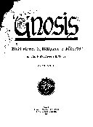**Descrizione bibliografica**

**\*Gnosis** : studi storici di religione e filosofia. - Anno 1, n. 1 (marzo 1921)- . - Napoli : Libreria Detken e Rocholl, 1921. – 1 volume ; 23 cm. ((Trimestrale. - NAP0007065

Soggetto: Religione e filosofia - Periodici

Classe: D210